1.Основные сведения: Качалова

Людмила

Руслановна

2.Адрес учреждения: Муниципальное дошкольное образовательное учреждение

детский сад №22 с.Булава

3.Должность: воспитатель

4.Адрес: 682420

с.Булава

ул.Центральная 7-2

**Тема:** Нетрадиционная техника изобразительной деятельности

в детском саду

«Каждый ребенок, познавая окружающий мир, старается отразить его в своей деятельности: в игре, в рассказах, в рисовании, в лепке и т.д. Прекрасные возможности в этом отношении представляет изобразительная творческая деятельность.Чем разнообразнее будут условия, способствующие формированию творческой среды, тем ярче станут проявляться художественные способности ребенка.

Рисование нетрадиционными техниками открывают широкий простор для детской фантазии, дает ребенку возможность увлечься творчеством, развить воображение, проявить самостоятельность и инициативу, выразить свою индивидуальность.»

Срок реализации: 01.09.2019-01.05.2022.

Список литературы:

**Цель:** развитие творческих способностей детей дошкольного возраста: фантазии, воображения, умения проявлять самостоятельность и инициативу, выражать свою индивидуальность, посредством использования нетрадиционных техник рисования.

Для достижения этой цели ставим следующие задачи:

1. Учить детей нетрадиционным техникам рисования, сочетая различный материал и технику изображения, самостоятельно определять замысел, способы и формы его воплощения, технически грамотно применять нетрадиционные и традиционные способы рисования, понимать значимость своей работы, испытывать радость и удовольствие от творческой работы.

2. Развивать детское творчество и творческое воображение путём создания творческих ситуаций в художественно-изобразительной деятельности, умение ориентироваться на листе бумаги.

3. Воспитывать у детей эстетическое отношение к окружающему миру посредством умения понимать и создавать художественные образы.

4. Создавать в группе благоприятные психолого-педагогические условия для творческой самореализации каждого ребёнка.

«И в десять лет, и в семь, и в пять

Все дети любят рисовать.

И каждый смело нарисует

Всё, что его интересует.

Всё вызывает интерес:

Далёкий космос, ближний лес,

Цветы, машины, сказки, пляски…

Всё нарисуем: были б краски,

Да лист бумаги на столе,

Да мир в семье и на земле.»

В.Берестов

Дошкольное детство - очень важный период в жизни детей. Именно в этом возрасте каждый ребенок представляет собой маленького исследователя, с радостью и удивлением открывающего для себя незнакомый и удивительный окружающий мир. Чем разнообразнее детская деятельность, тем успешнее идет разностороннее развитие ребенка, реализуются его потенциальные возможности и первые проявления творчества. Вот почему одним из наиболее близких и доступных видов работы с детьми в детском саду является изобразительная, художественно - продуктивная деятельность, создающая условия для вовлечения ребенка в собственное творчество, в процессе которого создается что-то красивое, необычное.

лучшим периодом для развития творчества является дошкольный возраст. Общеизвестно, что художественно - творческие способности, умения и навыки детей необходимо начинать развивать как можно раньше, поскольку занятия изодеятельностью способствуют развитию не только творческих способностей, но и воображения, наблюдательности, художественного мышления и памяти детей.

В процессе всех видов изобразительной деятельности (рисования, лепки, аппликации) ребенок испытывает разнообразные чувства: радуется красивому изображению, которое он создал сам, огорчается, если что-то не получается. Но самое главное - создавая изображение, ребенок приобретает различные знания, уточняются и углубляются его представления об окружающем, в процессе работы он осмысливает новые качества предметов, овладевает изонавыками, умениями, учится осознанно их использовать.

Свобода творческого выражения дошкольника определяется не только образными представлениями и желанием передать их в рисунке, но и тем, как он владеет средствами изображения. Усвоение детьми в процессе обучения различных вариантов изображения, технических приемов будет способствовать их творческому развитию.

На занятиях по изобразительной деятельности нетрадиционные техники изображения используются редко, не учитывается их коррекционная значимость, между тем, применение нетрадиционных техник способствует обогащению знаний и представлений детей о предметах и их использовании; материалах, их свойствах, способов действий с ними.

Нетрадиционная техника не позволяет копировать образец, что дает ещё больший толчок к развитию воображения, творчества, самостоятельности, инициативы, проявлению индивидуальности.

Ребенок получает возможность отразить свои впечатления от окружающего мира, передать образы воображения, воплотив их с помощью разнообразных материалов в реальные формы.

А главное то, что нетрадиционное рисование играет важную роль в общем психическом развитии ребенка. Ведь самоценным является не конечный продукт – рисунок, а развитие личности: формирование уверенности в себе, в своих способностях, самоидентификация в творческой работе, целенаправленность деятельности.

Учитывая важность существующей проблемы в развитии творчества в дошкольном возрасте, обратимся к рассмотрению и использованию в педагогической деятельности новых подходов к решению этого вопроса.

Прежде чем начинать занятия с детьми, необходимо создать психологические условия, чтобы сформировать у детей чувства собственной безопасности, раскованности и свободы за счёт поддержки взрослыми их творческих начинаний. Обязательно необходимо использовать игровые приёмы, сказочные образы, эффект неожиданности.

Всё это поможет заинтересовать детей, настроить их на творческую деятельность.

Успех обучения нетрадиционным техникам во многом зависит от того, какие методы и приемы использует педагог, чтобы донести до детей определенное содержание, сформировать у них знания, умения, навыки.

Ребенку необходимо помочь научиться рисованию различными способами, дать понятие о разных техниках изображения.

Существуют различные способы рисования, предусматривающих доступное использование нетрадиционных материалов, которые позволят расширить творческие занятия с детьми, разнообразить развивающую среду.

Каждая техника рисования - это маленькая игра. Их использование позволяет детям чувствовать себя раскованнее, смелее, непосредственнее, развивает воображение, дает полную свободу для самовыражения.

Для каждого возраста придерживаемся разных вариантов приемов нетрадиционного рисования, начиная от простого и постепенно переходя к более сложному.

Так для детей младшего дошкольного возраста подходит пальцевая живопись. Это один из видов нетрадиционных техник рисования, представляющий собой рисование красками при помощи пальцев (одного или нескольких) или всей ладони.

Автором картины может стать любой человек, не зависимо от возраста, пола, профессии и социального статуса. Раскрытие творческих способностей идет в обход сознания человека по короткому пути – «сердце - кончики пальцев».

Наукой доказано, что пальцевая живопись оказывает терапевтический эффект. Это, безусловно, так, творческие люди меньше болеют, легче справляются со стрессовыми ситуациями, так как во время творческого акта происходит трансформация негативных мыслей и эмоций в созидательные чувства, которые находят материальное воплощение в картине. Терапевтический эффект наблюдается не только в момент создания полотна (нормализация пульса и артериального давления, антистрессорный эффект, гармонизация внутреннего состояния), но и в последующем, являясь мощной позитивной доминантой.

Как заверяют психологи, у ребенка этот процесс стимулирует развитие свободы мысли, воображения. Дети в большей степени стремятся заявить о себе, показать свое «Я» окружающим, преодолевать препятствия и решать разнообразные проблемы.

В процессе работы активизируется развитие психических процессов, совершенствуется моторика (дифференцируются мелкие движения пальцев, кисти), зрительно-двигательная координация, раскрывается творческий потенциал детей.

Существует несколько приемов рисования в технике пальцевой живописи: рисование ребром ладони, ладошкой, пальчиком.

**1. Рисуем пальчиками**

Возраст: от двух лет

Можно рисовать и пальчиками, оставляя разноцветные отпечатки на бумаге.

**Материалы:** 1. Гуашь(или пальчиковые краски) 2.Бумага 3.Карандаш/Фломастер 4.Баночка для воды. 5 Салфетки

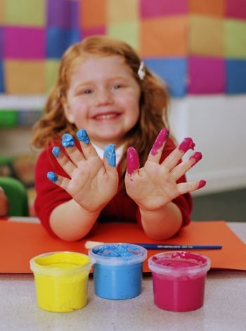 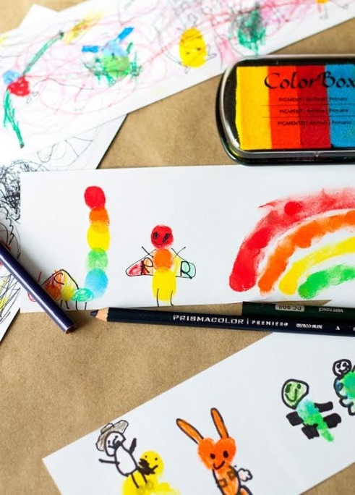

**2. Рисуем ладошками**

Возраст: от трех лет

Очень интересно и увлекательно рисовать цветными ладошками. Очень приятно и необычно раскрашивать свои ручки яркими цветами и оставлять свои отпечатки на листике бумаги. Рисование ладошками – это веселая игра для маленьких художников.

**Материалы:**1.Гуашь(или пальчиковые краски) 2.Бумага 3.Кисть 4.Баночка для воды. 5 Салфетки

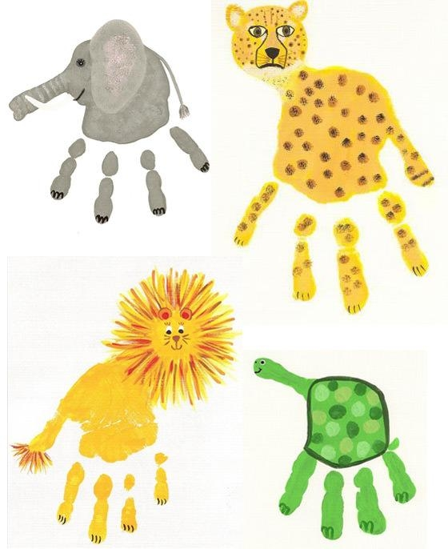 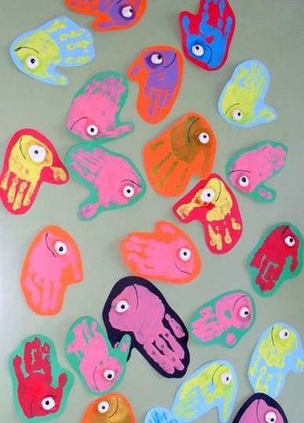

Детей среднего дошкольного возраста можно знакомить с более сложными техниками.

**1. Штампики из ниток**

Возраст: от четырех лет

Для создания «полосатых штампиков» можно использовать нити, прочно намотанные на какой-либо предмет. Густым слоем краски нити окрашиваются в необходимый цвет. Затем, используя воображение, «полосатый узор» наносится на декорируемую поверхность.

**Материалы:** 1.Нить шерстяная 2.Основа 3.Краска 4.Кисть 5.Бумага 6.Баночка для воды. 7. Салфетки

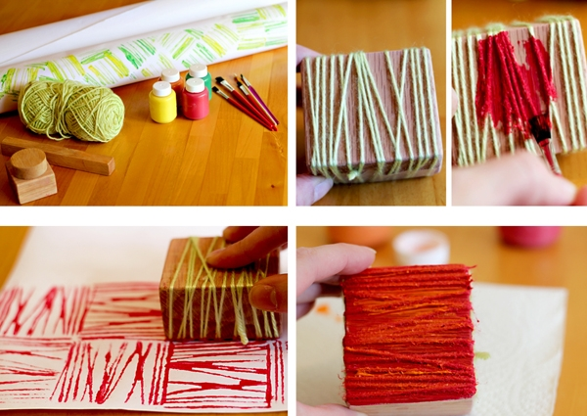

Осенью, гуляя с ребенком, можно собрать листья с разных деревьев, отличающиеся по форме, размеру и окраске. Используя технику печати листьями, можно создать целые картины – букеты из листьев, деревья, насекомых и животных и т.д.

**2.Отпечатки «листики»**

Нужно нанести на листок немного краски, положить его окрашенной стороной вниз на чистый лист бумаги и плотно прижать, стараясь не двигать, иначе изображение получится смазанным. Аккуратно взять листок за черенок и плавным движением вверх постепенно отклеить его с альбомного листа. Когда рисунок заполнится отпечатками листиков, кистью дорисовать недостающие детали

**Материалы:** 1.Листик 2.Краска 3.Кисть 4.Бумага 5.Баночка для воды.

6. Салфетки

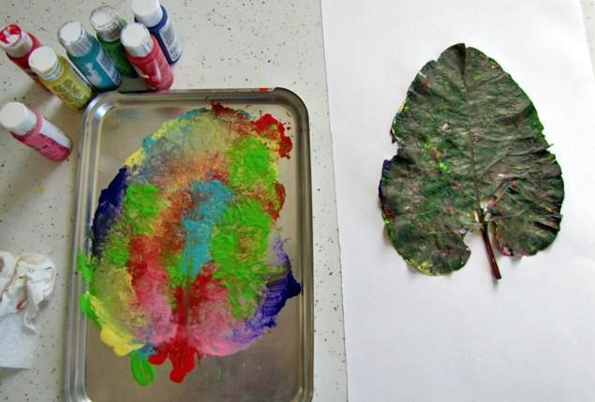 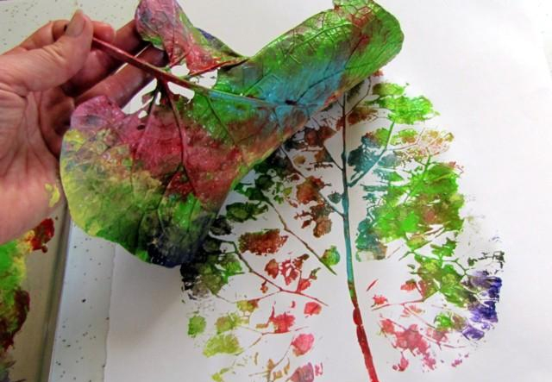

В старшем дошкольном возрасте дети могут освоить еще более трудные техники, такие как кляксография, монотипия, рисование мыльными пузырями, когда в отпечатке можно увидеть разнообразие сюжетов и образов.

**1.«Кляксография» (выдувание трубочкой)** - это очередное волшебство творческих занятий.

Возраст: от пяти лет

Такое занятие для детей очень увлекательно, интересно и очень полезное. Так, как выдувание через соломинку укрепляет здоровье: силу лёгких и дыхательную систему ребёнка в целом.

Для создания волшебной картинки потребуется большая клякса, на которую нужно дуть, дуть, дуть… до тех пор, пока на листе бумаги не появится замысловатый рисунок. Когда странный рисунок готов, ему можно подрисовать детали: листики, если получилось дерево; глазки, если получилось волшебное существо.

**Материалы:** 1.Акварель 2.Трубочка 3.Кисть 4.Бумага 5.Баночка для воды. 6.Салфетки

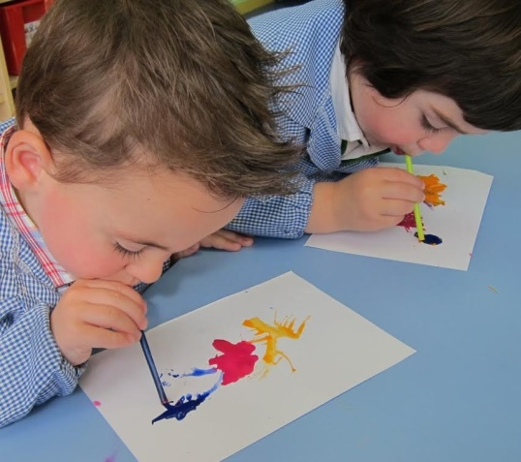 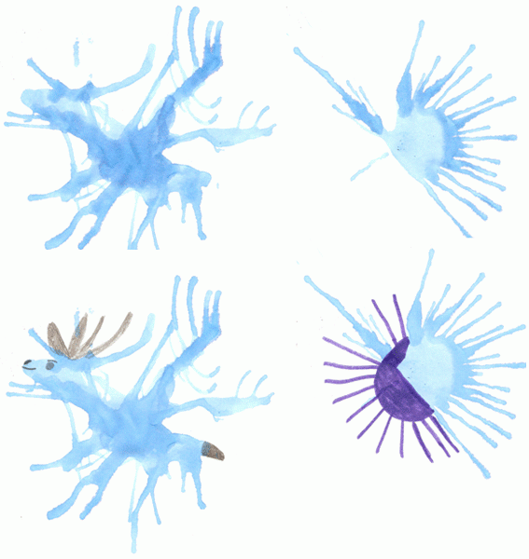

**2. Монотипия предметная**

Монотипия – уникальная техника, сочетающая в себе качества эстампа (оттиска на бумаге с печатной формы - матрицы), живописи и рисунка. Её можно назвать и графической живописью, и живописной графикой.

Необходимо согнуть лист бумаги пополам. Внутри, на одной половине что-нибудь нарисовать красками. Затем лист сложить и прогладить рукой, чтобы получить симметричный отпечаток.

**Материалы:** 1.Краска 2.Кисть 3.Бумага 4.Баночка для воды.5.Салфетки

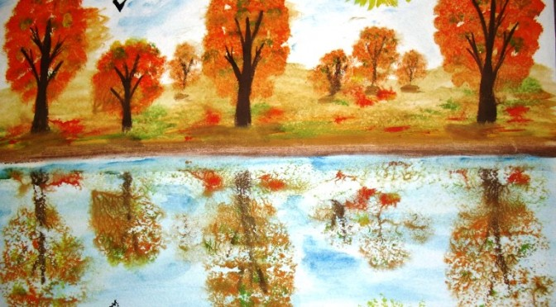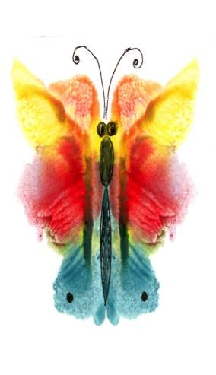

**3.Рисование мыльными пузырями.**

Возраст: от шести лет

Рисовать можно и мыльными пузырями. Для этого в стакан с водой надо добавить любой мыльный раствор и краску. С помощью трубочки набулькать много пены. На пузыри прислонить бумагу. Когда станут проявляться первые узоры, можно поднимать бумагу. Пузырчатые узоры готовы.

**Материалы:** 1.Стакан с водой 2.Краска 3.Мыльный раствор 4.Трубочка 5.Бумага. 6.Салфетки

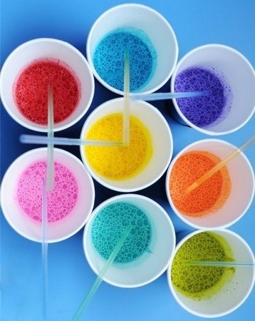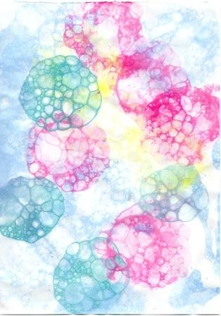

Дошкольный возраст является сензитивным для развития творческих способностей. Но для их развития недостаточно традиционного подхода, требуется систематическое использование и нетрадиционных методов и приемов.

Применение нетрадиционных материалов и техник способствует развитию у ребёнка мелкой моторики рук и тактильного восприятия, пространственной ориентировки на листе бумаги, глазомера и зрительного восприятия, внимания и усидчивости, изобразительных навыков и умений, наблюдательности, эстетического восприятия, эмоциональной отзывчивости, помогают научить мыслить смело и свободно.

**Желаемый результат:**

Подтвердить намеченные задачи и цели, что нетрадиционные техники рисования действительно оказывают положительное влияние на развитие ребенка, развитие творческих способностей фантазии, воображения, умения проявлять самостоятельность и инициативу, выражать свою индивидуальность, посредством использования нетрадиционных техник рисования, способствуют развитию интеллекта, мелкой моторики, формирование психических функций, как воображение, память, зрительное восприятие и мышление.